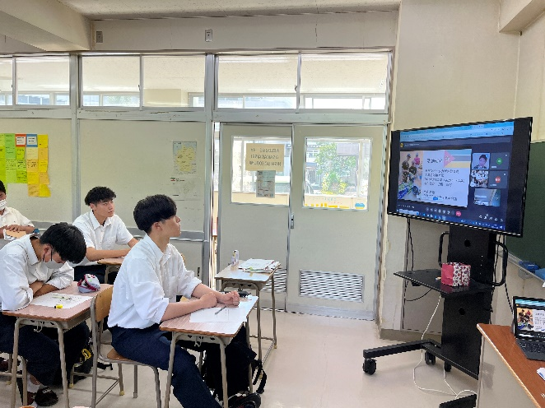
7月25日（火）日本時間14：00～16：00（参加者３３名）
JICA協力隊・理科教育隊員としてモザンビークのシャイシャイ市に派遣され活動している金田将裕隊員とのオンライン交流を行いました。
金田隊員より、モザンビークやその文化、ご自身の活動、ポルトガル語のプチレッスンなどのお話を伺ったあと、家の周りや学校までの道のりをスマホ片手に案内してくださいました。
道行く人ともコミュニケーションを取りながら、現地の人、生活、言葉、文化など日常の様子を垣間見ることができ、まるでモザンビークを旅行しているような気持ちになりました。
「ジャパーン！」とカメラ越しに手を振ってくれる現地の人やかわいらしい子どもの様子に、教室の生徒たちの歓声があがりました。また、生徒達の質問にも丁寧に答えていただきました。
街の様子やモザンビークの人々の様子をたっぷりと見せていただいた後、生徒からの質問に答えていただきました。生徒から、たくさんの質問が寄せられ、その一つ一つに丁寧に答えてくださる金田隊員。金田隊員のお話を聞くにつれ、アフリカにある未知の国モザンビークが近い存在に感じられているようでした。事前学習で調べていた「モザンビーク」とは、180度印象が変わった生徒達。
お礼の言葉では、３年の増子君が「実際に行ってみないと出会えない景色がそこにあることを改めて知ることが出来て良かった。」と言っていました。確かにその通りです。自分の目で見る景色、感じる匂いや雰囲気は、現地に行かないとわからない。本やインターネットではわかり得ないことです。でも、本日の金田隊員との交流によって、少しだけモザンビークの「リアル」に触れられたかな。今回の交流をきっかけに、アフリカの国々への関心が高まりましたね。
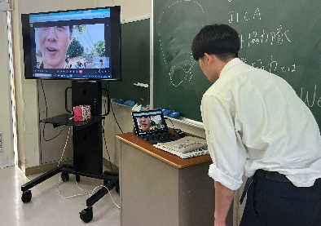
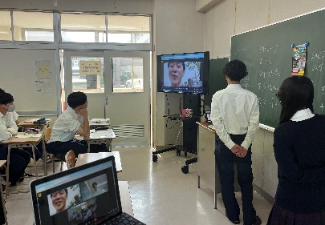
どんどん質問する
生徒達

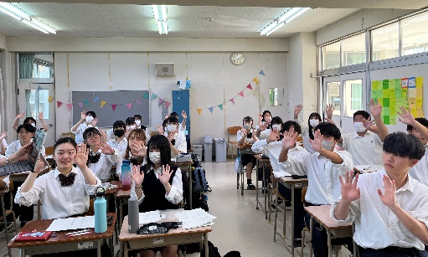
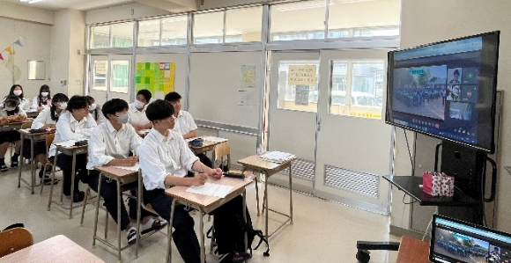

みんな金田隊員の人柄に
魅了されました！
「ありがとうございました」
オンライン交流の前に・・・
モザンビークの方々に届けるために、「アクリル毛糸のエコたわし」を作りました。
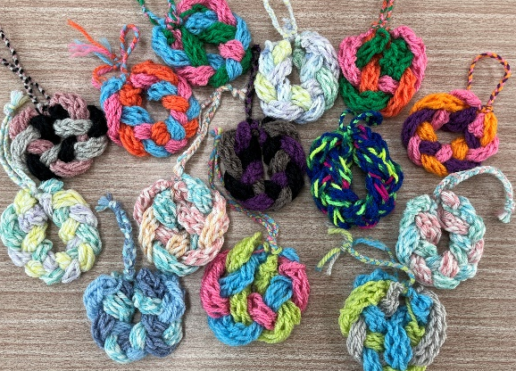
このたわしは・・・
洗剤が不要
水さえあれば、食器やキッチンの汚れをピッカピカに洗い落とせます。
お肌にやさしい
毎日、洗い物をしても、洗剤による手荒れの心配がありません。
とってもエコ
洗剤を使わないので、化学物質を出さず、水を汚さないんです。
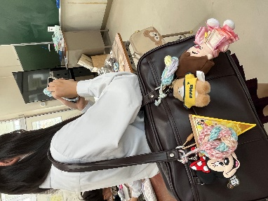
かわいい
キーチェーンやアクセサリーとしてもつかえます。
スマホクリーナーとしても
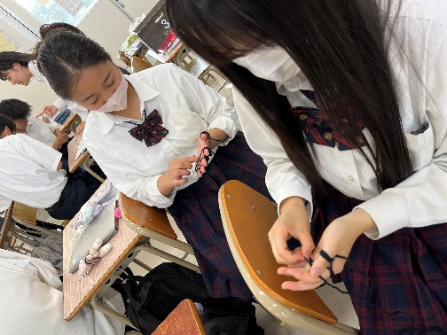
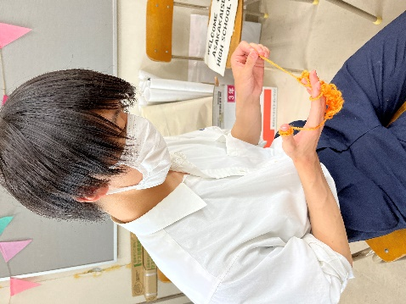

真剣に作っています
けっこうはまります

↑ Kawaii!!

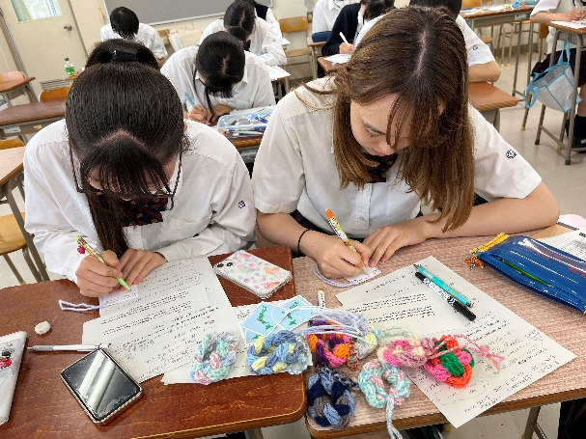

エコたわしについての説明書をポルトガル語で書きました。
日本やふくしまのことを知ってもらえるきっかけになるといいですね。
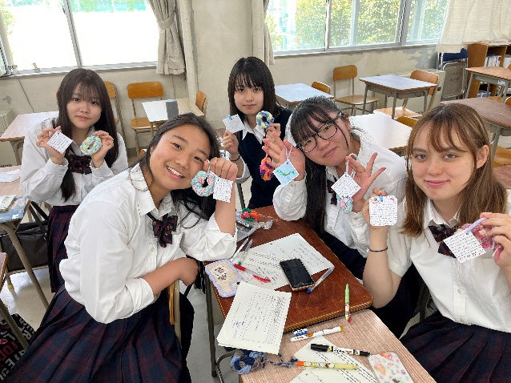
ちなみにこの「エコたわし」は、福島県内のイベントでもワークショップを開いています。こどもでも簡単に作れるので、大人気です。こどもは、「ブレスレット」にして、喜んでいました。モザンビークの方々も喜んでくれるかな。
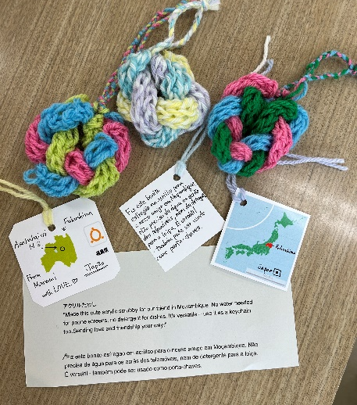

（モザンビークオンライン交流の学び） *原文ママ
・とても楽しく、学びのある場となりました。参加しなければ気付かないこと、考えもしなかったことが沢山ありました。このグローバルな視点は普通に授業をしているだけでは養うことが難しいと考えているため、積極的に反応をして、話すことが出来た。これからも様々な人も交流して視野を広げ、最終的に問題解決に繋げていきたい
・オンライン交流で、今までなら絶対に知ることのできなかったモザンビークの文化を知れてとても為になりました。家族のように仲良くしてくれる人々の国民性がとても素敵だと思いました。
・実際に行ってみないと見ることが出来ない景色がそこにはあることを知らされた。自分も将来JICAのなんかに携わりたいです。Te amo！
・まず、1975年まで、約30年前まで戦争をしていたことがわかり、世界から戦争が無くなればいいのにと思いました。モザンビークもザンビアと同じく、貧困地域であり、初等教育の修了率が低いことに驚きました。入学率は多いのに、早すぎる結婚、貧困により労働を強いられること、健康を維持できないことなどで卒業出来ないというのが課題であると思いました。また、識字率も低く、全員が読み書きが出来るようになって、仕事の幅を広げたり、対面以外でのコミュニケーションを取れるようになって欲しいです。金田さんとのオンラインではモザンビークならではの楽しさについて質問しました。モザンビークの人は映像でもみて分かったのですが、みんな暖かく優しい人たちでそのコミュニケーションが楽しそうでした。数字でみえた貧困・低い修学率や識字率のモザンビークと金田さんのオンラインでみえた現地の人々の様子に大きな違いを感じました。都市と地方の格差の大きさを感じました。
・オンラインでの交流をするまでは、モザンビークの場所もどんな国かもわからなかったけれど、今回のオンラインを通して、経済的には貧しくても、みんなで助け合っていると聞いて素敵だなと思いました。実際の学校の様子をオンラインを通して見れて良かったです。実験に対しての生徒の反応を見て私たちがしている勉強は当たり前ではないんだなと思いました。勉強を好きだといっており、素敵だなと思いました。今の環境に甘えずにこれから生活していきたいなと思いました。
・金田さんのメンタルに驚かされました。外ツアーで学校まで行って実際に色んな生徒や先生などに話しかけている姿はとても尊敬でした。やっぱりそこにたどり着くまでたくさんの努力を積んできたんだなと感じると自分もまだまだ未熟だなと感じることが多々あります。今回の交流を通して自分からアクションをどんどん起こしていくことを目指します。やってみないと分からないことは沢山あるので、当たって砕けろの精神で行きます！真奈美先生がモザンビークに行った際には、よろしくお願いします（笑）
★お忙しい中、本当にありがとうございました。生徒達にとって、一生の思い出になるはずです
みんなが幸せでいられる平和な社会《Ｗｅｌｌ-Ｂｅｉｎｇ》を実現するため
Take Action！ Asakakaisei High School！
カニマンボ！！
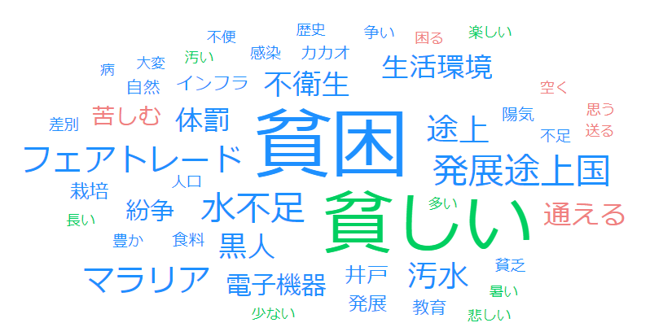
モザンビークの印象《オンライン前》

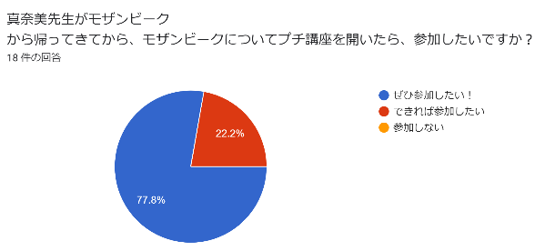

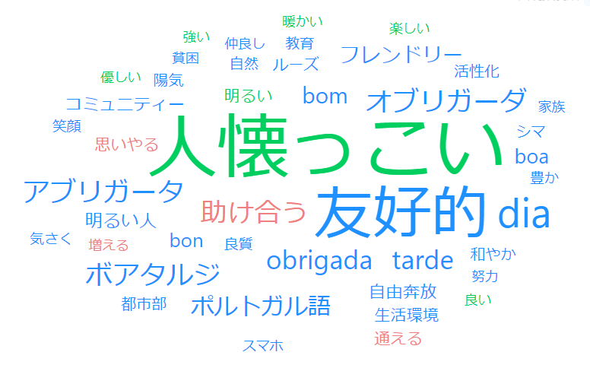
モザンビークの印象《オンライン後》
次回のオンラインに参加したい人は、１００％！

オンライン交流の前後で、モザンビークに対する印象が大きく変わりましたね。
しかし、オンラインで見える姿がすべてではないことも忘れてはいけません。もっと田舎にいけば、また違った印象を受けるでしょう。貧困率・識字率・就学率で見えるモザンビークの姿も踏まえつつ、こんな一面もあると理解することが大切です。オンラインという交流の場は、相手を知ることはもちろんのこと、自分たちが暮らす地域や社会についても知ることにつながります。多様な視点で世界に目を向ける良い機会となりましたね。一部を知って、すべてを知ったと勘違いすることなく、もっともっと世界を知る努力をしましょう。そして、自分にできることを考えよう！

